云计算 Linux 课程系列

—————————————————————————————

Java web环境搭建

1. 初识Tomcat

Tomcat 服务器是一个免费的开放源代码的 Web 应用服务器，属于轻量级应用服务器，在中小型

系统和并发访问用户不是很多的场合下被普遍使用，是开发和调试JSP 程序的首选。Tomcat是Apache

服务器的扩展，但运行时它是独立运行的，所以当你运行tomcat 时，它实际上作为一个与Apache 独

立的进程单独运行的。

2. Java web环境：Nginx+JDK+Tomcat+MySQL

1. 所有服务部署在同一个主机上，也可

分开部署

2. Nginx默认开启的是80端口，用来接

收用户的web请求

3. Tomcat默认开启的是8080端口，用

来接收Nginx转发过来的web请求

3. 环境部署流程

**1.** 安装**JDK**（**java** 解析器）

1、首先安装gcc

# yum -y install gcc

2、将软件包上传、解压、并移至指定位置

# mv 解压缩目录 /usr/local/jdk1.7

3、配置JDK的环境变量

# vim /etc/profile #添加以下内容

export JAVA_HOME=/usr/local/jdk1.7

export JAVA_BIN=/usr/local/jdk1.7/bin

export PATH=$PATH:$JAVA_HOME/bin

export CLASSPATH=.:$JAVA_HOME/lib/dt.jar:$JAVA_HOME/lib/tools.jar

# source /etc/profile

4、查看java是否安装成功

# java -version

1

更多云计算-Java –大数据 –前端 –python 人工智能资料下载，可百度访问：尚硅谷官网

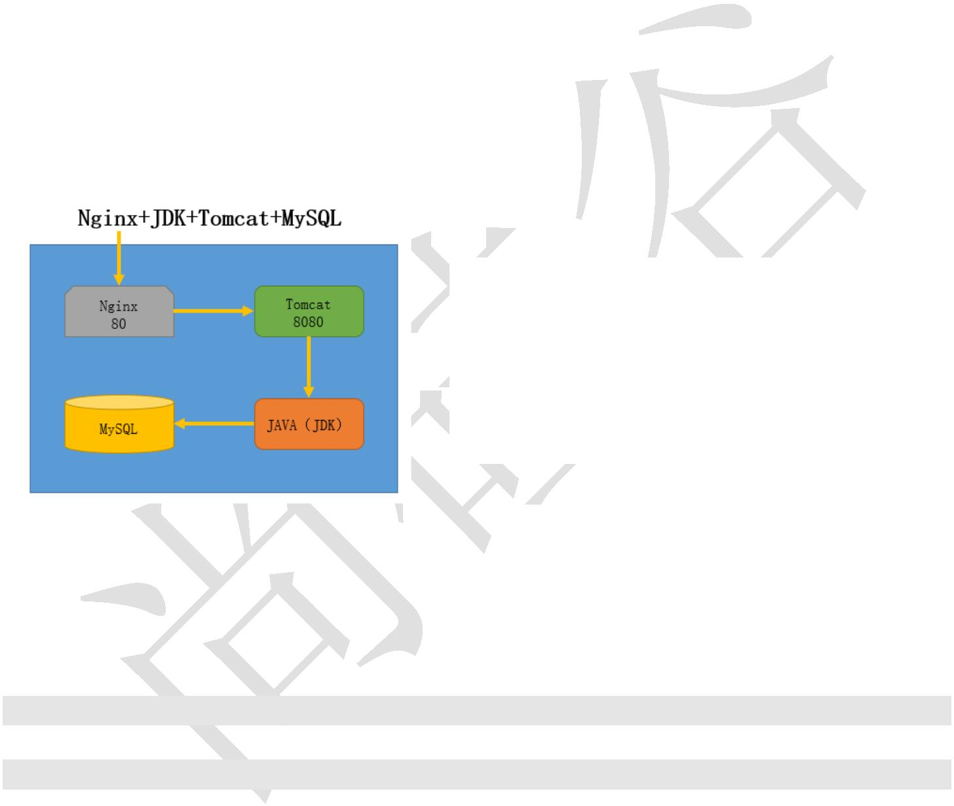

云计算 Linux 课程系列

—————————————————————————————

**2.** 安装**tomcat**

1、将软件包上传、解压、并复制到指定目录下

# cp -a 解压目录 /usr/local/tomcat

2、配置 Tomcat 的环境变量

# vim /etc/profile

export TOMCAT_HOME=/usr/local/tomcat

export PATH=$PATH:$TOMCAT_HOME/bin

# source /etc/profile

3、将tomcat的启动脚本赋予执行权限

# chmod +x /usr/local/tomcat/bin/*

4、开启tomcat

# /usr/local/tomcat/bin/catalina.sh start

# netstat -antp

#查看端口，确认是否启动

5、在客户端访问页面进行测试192.168.10.20:8080

**3.** 安装**MySQL** 数据库

1、安装依赖包ncurses-devel

# yum -y install ncurses-devel gcc

2、将mysql文件进行传输到192.168.20.10上进行安装

# useradd -r -s /sbin/nologin mysql

# ./configure --prefix=/usr/local/mysql --with-charset=utf8

--with-collation=utf8_general_ci --with-extra-charsets=gbk,gb2312

# make

# make install

3、生成配置文件

# cp -a support-files/my-medium.cnf /etc/my.cnf

# ln -s /usr/local/mysql/bin/* /usr/local/bin/

# ln -s /usr/local/mysql/sbin/* /usr/local/sbin/

4、初始化数据库，生成授权表

# cd /usr/local/mysql

# ./bin/mysql_install_db --user=mysql

5、生成启动管理脚本，启动mysql并设置开机自启

# cd ~/mysql-5.1.55/support-files

# cp -a mysql.server /etc/init.d/mysqld

# chmod +x /etc/init.d/mysqld

# chkconfig --add mysqld

# chkconfig mysqld on

# service mysqld start|stop|restar

6、为数据库的管理用户root设置登录密码

# mysqladmin -uroot password 123456

7、登录数据库，查看是否安装正确

2

更多云计算-Java –大数据 –前端 –python 人工智能资料下载，可百度访问：尚硅谷官网



云计算 Linux 课程系列

—————————————————————————————

**4.** 安装**nginx**

1、解压nginx

# tar -xf nginx-1.2.6.tar.gz

2、安装nginx依赖包

# yum -y install pcre-devel zlib-devel gcc

3、添加用户

# useradd -r -s /sbin/nologin nginx

4、编译并安装

# ./configure --user=nginx --group=nginx

# make

# make install

5、修改nginx配置文件

# vim /usr/local/nginx/conf/nginx.conf

user nginx;

upstream tomcat {

#添加负载调度（为了后期扩展更多Tomcat服务器方便）

server 192.168.10.20:8080;

}

location / {

proxy_pass http://tomcat;

proxy_set_header Host $host;

#添加反向代理

}

6、重启服务

# pkill -HUP nginx

7、在客户端进行测试，输入nginx地址，打开的为tomcat部署的网站

4. 部署JAVA的WAR包

1、在 /usr/local/tomcat/conf/server.xml 配置文件中的 server 区域中添加标红内容

<Host name="localhost" appBase="webapps" unpackWARs="true" autoDeploy="true">

<Context path="" docBase="test.war" debug="0" privileged="true"/>

2、将war包拷贝到webapps目录中

# cp -a test.war /usr/local/tomcat/webapps/

4、删除网站的ROOT目录

# rm -rf ROOT

4、重启tomcat服务

# /usr/local/tomcat/bin/catalina.sh stop

# /usr/local/tomcat/bin/catalina.sh start

5、测试

使用客户端浏览访问Nginx服务的端口

注意：原本的 tomcat 使用8080端口进行访问，也可以将端口修改为80使用IP直接访问，修改

/usr/local/tomcat/conf/server.xml 配置中的8080 改变为 80（切记不要和其他web服务器冲突）

3

更多云计算-Java –大数据 –前端 –python 人工智能资料下载，可百度访问：尚硅谷官网



云计算 Linux 课程系列

—————————————————————————————

5. 创建多个tomcat实例（拓展）

1、首先将tomcat进行停止

# /usr/local/tomcat/bin/catalina.sh stop

2、拷贝原来的Tomcat到另外一个目录，如tomcat-2，清除logs目录

# cp -a tomcat/ tomcat-2

# rm -rf tomcat-2/logs/*

3、修改Tomcat-2中的/conf/server.xml文件，把shutdown和Connector端口修改成另外的数值，

关闭端口修改为 8006，连接端口修改为8090

# vim /usr/local/tomcat-2/conf/server.xml

<Server port=”8006” shutdown=”SHUTDOWN”>

<Connector port=”8090” protocol=”HTTP/1.1”

connectionTimeout=”20000”

redirectPort=”8443”/>

4、修改startup.sh和shutdown.sh文件

在第一行均加入：export CATALINA_HOME=/usr/local/tomcat-2

5、启动tomcat

# /usr/local/tomcat/bin/catalina.sh start

# /usr/local/tomcat-2/bin/catalina.sh start

# netstat -antp

#查看8080和8090端口是否正常启动

6、查看结果

浏览http://192.168.10.20:8080

浏览http://192.168.10.20:8090

可以直接将8090写入配置好的Nginx负载均衡中

4

更多云计算-Java –大数据 –前端 –python 人工智能资料下载，可百度访问：尚硅谷官网

